Positionnement et connexion du routeur Archer MR400

Positionnez votre routeur
La puissance et la couverture du signal sans fil varient en fonction de l'environnement de votre routeur. De nombreux obstacles peuvent limiter la portée du signal sans fil, par exemple des structures en béton, l'épaisseur et le nombre de murs.
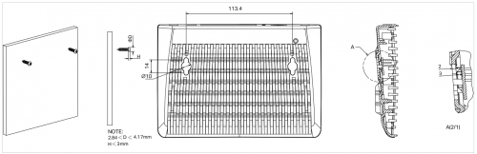
Généralement, le routeur est placé sur une surface horizontale, comme une étagère ou un bureau.L'appareil peut également être fixé au mur, comme illustré dans la figure suivante.
Pour votre sécurité et de meilleures performances Wi-Fi, placez le routeur :
dans un endroit ni humide ni trop chaudle tenir à l'écart des sources de rayonnement électromagnétique puissant et des appareils sensibles aux ondes électromagnétiques.dans un endroit où il peut être connecté aux différents appareils ainsi qu'à une source d'alimentation.dans un endroit où il peut recevoir un signal Internet mobile puissant.Assurez-vous que les câbles et le cordon d'alimentation sont placés en toute sécurité pour ne pas créer de risque de chute.
Le diamètre de la vis, 2,84 mm < D < 4,17 mm, et la distance entre les deux vis est de 113,4 mm. La vis qui dépasse du mur nécessite une base d'environ 4 mm et la longueur de la vis doit être d'au moins 20 mm pour supporter le poids du produit.

Connectez le routeur
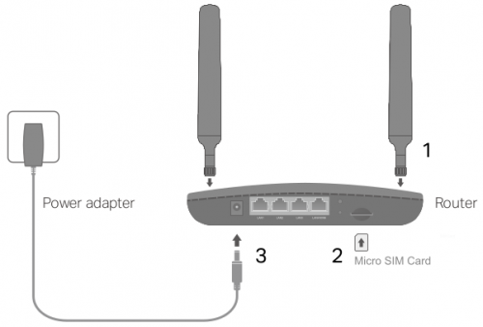
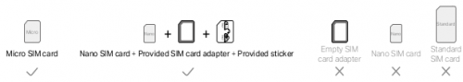
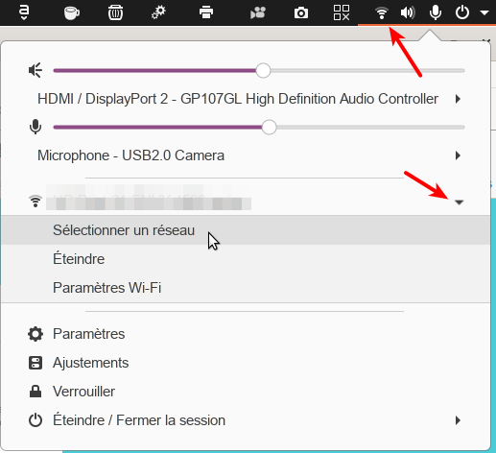
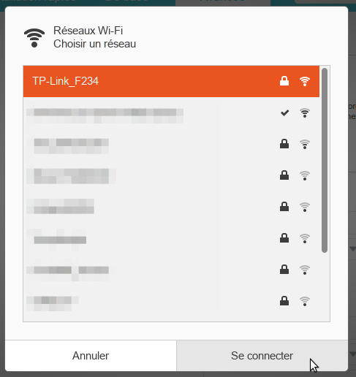
Branchez le matériel :Installez les antennes et positionnez-les vers le haut.Insérez la carte Micro SIM dans la fente jusqu'à ce que vous entendiez un clic.Connectez l'adaptateur secteur pour allumer le routeur. La source d'alimentation doit être à proximité de l'appareil et facilement accessible.Connectez votre ordinateur au routeur :Méthode 1 : Câblé : Connectez le port Ethernet de votre ordinateur à l'un des ports LAN du routeur via un câble Ethernet.Méthode 2 : Sans fil :Connectez-vous à votre routeur depuis votre PC :Utilisez le SSID (TP-Link_F234) et le mot de passe (20727970)) sans fil par défaut imprimés sur l'étiquette du routeur pour vous connecter sans fil.
Si l'ordinateur a une adresse IP statique (fixe), vous devez modifier ses paramètres pour obtenir automatiquement une adresse IP.

